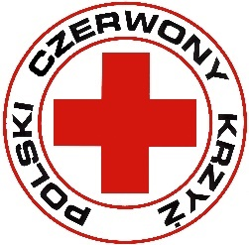
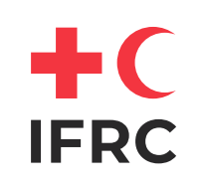

Реєстрація та допомога переселенцям у зв'язку зі збройним конфліктом в Україні

Грошова допомога Червоного Хреста надається людям, переміщеним у
зв'язку зі збройним конфліктом в Україні, які відповідають наступним критеріям:

• Ви не отримуєте грошову допомогу від інших організацій;
• Одноголовне домогосподарство з принаймні 1 дитиною (до 18 років) або літньою людиною (понад 50 років);
• Домогосподарство літнього віку (понад 50 років);
• Домогосподарство з двома або більше осіб на утриманні (до 18, понад 50 років);
• Домогосподарство з однією або кількома особами з обмеженими можливостями.
• В програмі не можуть брати участь люди неповнолітні (до 18 років) без опікунів.

Якщо ви зараз перебуваєте у Легіоново та його околицях, радимо вам зареєструватися в Червоному Хресті, щоб дізнатися, чи можете ви отримати допомогу**.

Реєстрація

1. Завантажте програму viber ;
2. Зареєструйте свій номер телефону в програмі viber та перейдіть на вкладку "Ще" (на російській мові "Еще");
3. В правому верхньому куті екрану натисніть значок QR-коду та відскануйте розміщений нижче QR-код:
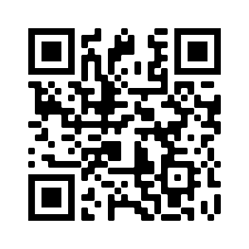


4. Після сканування QR-коду відкриється діалогове вікно/чат PCK answers, де необхідно відправити повідомлення з "legionowo", натиснувши фіолетову стрілку в нижньому правому куті екрану ;
5. Потім дотримуйтесь надісланих Вам повідомлень та відповідайте на питання, зазначаючи інформацію, що стосується Вашого домогосподарства.
Реєстрація доступна протягом обмеженого періоду часу

Цю підтримку надають Польський Червоний Хрест mа Міжнародна федерація Товариств Червоного Хреста і Червоного Півмісяця (МФЧХ)***.
* Домогосподарство визначається як група людей, які фінансово залежать один від
одного.**Ми будемо віддавати перевагу найбільш вразливим групам, тому право на участь може бути не гарантовано для всіх. *** Червоний Хрест – незалежна та нейтральна організація. Ми надаємо допомогу безкоштовно для тих, хто потребує, незалежно від статі, віку, релігії, раси / етнічної приналежності, правового
статусу та інших таких чинників.

